Pressemitteilung 81TG17
DataVoice Aktuell März 2017
Einzigartiges RJ45-Modul mit definierter Lösekraft schützt IT-Equipment
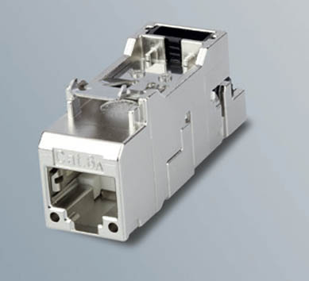
Wir sind dabei:
Halle 9
Stand C41
Loslassen bewahrt vor Zerstörung
Kontakt für die Presse:
Telegärtner Karl Gärtner GmbH,
Lars Braach,
Lerchenstraße 35,
71144 Steinenbronn
Tel 07157 / 125-144,
lars.braach@telegaertner.com
www.telegaertner.com
(Steinenbronn) Als erster Hersteller hat die Telegärtner Karl Gärtner GmbH eine RJ45 Buchse mit einer definierten Auslösekraft im Sortiment. Das AMJ-S DD Modul Cat.6_{A} löst die Verbindung zum RJ45 Anschlusskabel bei ungewollten Zugkräften ohne Rasthebel-Betätigung. Teures und mobiles IT-Equipment mit LAN-Anschluss wird so vor Beschädigung geschützt. DD steht dabei für Defined Disconnect und wurde von Telegärtner speziell für Anwendungen mit erhöhtem Publikumsverkehr entwickelt. Das neue Modul ist feldkonfektionierbar sowie designfähig und damit kombinierbar mit den Schalterprogrammen namhafter Hersteller.
„Unser neues AMJ-S DD Modul bietet Anwendern eine einfache Möglichkeit, teures und mobiles IT-Equipment mit LAN-Anschluss vor Beschädigungen zu schützen“, versichert Marcel Leonhard, Product Line Manager DataVoice Copper Solutions bei der Telegärtner Karl Gärtner GmbH. Als erster Hersteller präsentiert Telegärtner auf der Eltefa eine RJ45 Buchse mit definierter Auslösekraft. Das AMJ-S DD (Defined Disconnect) Modul Cat.6_{A} löst die Verbindung zum RJ45 Anschlusskabel bei ungewollten Zugkräften ohne Rasthebel-Betätigung.

Schutz vor Schäden und teurer Reparatur
Die Auslösekraft der RJ45 Buchse im AMJ-S DD Modul liegt unterhalb der Standardvorgaben für RJ45 Stecker und Buchsen gemäß IEC 60603-7. „Das mag zwar für manche Anwender ein Problem sein, weil sie genau diese Auslösung nicht haben wollen“, räumt Leonhard ein. Aber für LAN-gebundene Anwendungen mit erhöhtem Publikumsverkehr wie beispielsweise in Hotels, Schulungs- oder Konferenzräumen sowie in Schulen oder im Event- und Veranstaltungsbereich mit den dort erforderlichen temporären, häufig unstrukturierten Verbindungen kann die Neuentwicklung teures und mobiles IT-Equipment vor Beschädigungen schützen. Herausgerissene Kontakte oder Verlust der RJ45 Buchse für den Netzwerkanschluss können damit wirkungsvoll verhindert werden. Dennoch bietet das AMJ-S DD Modul ausreichend Steck- und Ziehkräfte, um ein unbeabsichtigtes Lösen der Verbindung bei geringen Zugkräften zu verhindern.
Das neue Modul mit den Leistungsmerkmalen Cat.6A, IEC 60603-7-51, 10 Gigabit Ethernet gemäß IEEE 802.3an und IDC-Schneidklemmen für Massivdraht AWG26-22/1 und Litzenleiter AWG27-22/7 besteht aus einem robusten Zinkdruckguss-Gehäuse mit 360° Schirmung für sichere Datenübertragung auch bei äußeren elektrischen Störungen. Es lässt sich ohne Spezialwerkzeug im Feld konfektionieren und montieren. Ebenso ist es designfähig und mit den Schalterprogrammen namhafter Hersteller kombinierbar. Telegärtner liefert das neue AMJ-S DD Modul mit zugehörigem Verpackungsset für die Gebäudeinstallation.

Neues Modul erweitert Sortiment
Das neue Modul empfiehlt sich bei Neuinstallationen. Es ergänzt das 2013 vorgestellte Verbindungsmodul DDCP-Link, das sich bei Bestandsinstallationen bewährt hat. Auf der Branchenfachmesse Eltefa zeigt der weltweit operierende Komplettanbieter seine professionellen Lösungen in der Verbindungs- und Übertragungstechnik. Telegärtner auf der Eltefa in Halle 9, Stand C41.
395 Wörter, 3.089 Zeichen

Text und Bilder unter www.pressearbeit.org

Bilderverzeichnis Telegärtner, AMJ-S DD Modul
Mit 2 Klicks zum Bild unter www.pressearbeit.org

Bild Nr. 81-01 TG_AMJ-S-DD-Modul.jpg.  Speziell für Anwendungen mit erhöhtem Publikumsverkehr: Das AMJ-S DD Modul Cat.6_{A} löst die Verbindung zum RJ45 Anschlusskabel bei ungewollten Zugkräften ohne Rasthebel-Betätigung. | 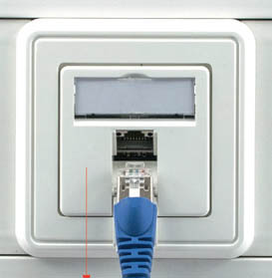  Bild Nr. 81-02 TG_AMJ-S-Bruestung.jpg.  Das neue AMJ-S DD Modul von Telegärtner lässt sich auch im Brüstungskanal passend zum Schalterprogramm unterbringen.
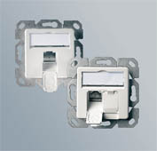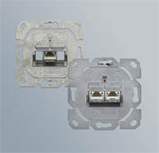
Bild Nr. 81-03+04 TG_Verpackungssets.jpg.
Telegärtner liefert das neue AMJ-S DD Modul mit zugehörigem Verpackungsset für die Gebäudeinstallation.

((Firmeninformation Telegärtner))

Übertragungstechnik mit großer Produktbreite
1945 entstanden ist Telegärtner ein weltweit operierender Komplettanbieter für professionelle Lösungen in der Verbindungs- und Übertragungstechnik und gehört zu den bedeutendsten Herstellern. Das Programm umfasst HF-Koaxialsteckverbinder, Netzwerklösungen für die strukturierte Gebäudeverkabelung sowie modular aufgebaute Programme im Industrie- und LWL-Bereich.
Zu den operativen Gesellschaften der Telegärtner-Gruppe gehören im Wesentlichen die Telegärtner Karl Gärtner GmbH, die Telegärtner Kunststofftechnik GmbH, die Telegärtner Elektronik GmbH, die Telegärtner Gerätebau GmbH und die Drahtex AG, Schweiz, die Telegärtner France SARL, Frankreich, die Telegärtner UK Ltd., England, die Telegärtner Slovakia A.S, Slowakei, die Japan Telegärtner Ltd., Japan, die Telegärtner Taiwan Co. Ltd., Taiwan, die Telegärtner Asia Pacific Pte. Ltd, Singapur sowie die Telegärtner Inc., USA. Die Gruppe erwirtschaftete mit 650 Mitarbeitern weltweit zuletzt über 100 Mio. Euro Umsatz.

